**บทที่ 4**

**ผลการดำเนินงานและการวิเคราะห์**

ฐานข้อมูลระบบวิเคราะห์อาชญากรรมโดยใช้พิกัดภูมิศาสตร์ ทำขึ้นมาเพื่อระบุจุดเกิดเหตุ ที่เคยเกิดขึ้นได้ ตามสถานที่ ที่มีจุด Mark ไว้ และ ช่วยให้ข้อมูลในการตรวจสอบปัญหาภัยสังคม ทางด้านสถานที่ หรือ เส้นทางต่างๆ เพื่อลดการเกิดเหตุ อาชญากรรม เช่น ชิงทรัพย์ การพนัน ยาเสพติด

**4.1 หน้า Web Application ของฐานข้อมูล**

ก็จะมี จุดที่เคยเกิดเหตุ สถิติการเกิดคดี สำหรับเจ้าหน้าที่

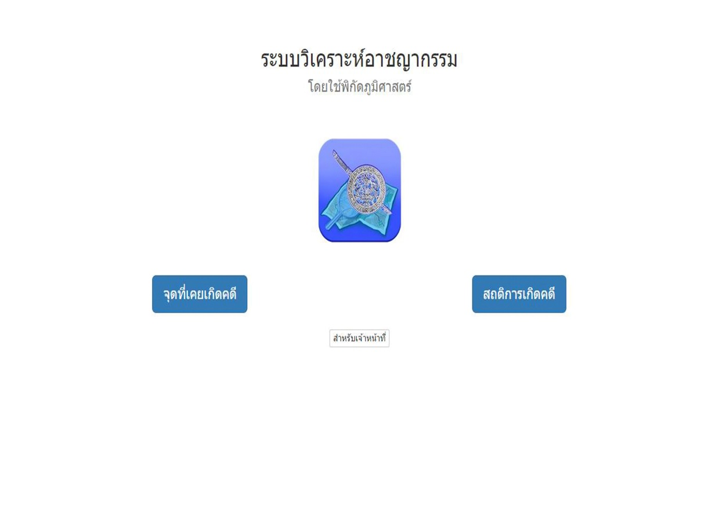

รูปที่ 4.1 แสดงรูปภาพหน้าจอ Web Application ฐานข้อมูล